附件3 体检须知

一、位置和到达路线

北大国际医院健康管理中心
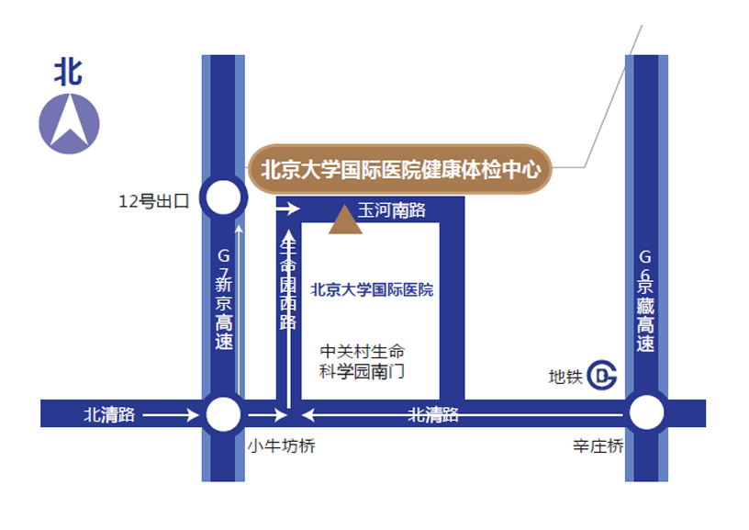
地址：北京市昌平区中关村生命科技园生命园路1号
1.开车路线：
G6(原八达岭高速)北清路/北安河/牛北路/北七家出口（16号出口）驶入辅路，沿北清路向西行驶1.5公里到达中关村生命科学园入口。
G7(京新高速)北清路/生命科学园/航天城出口（10号出口）驶入辅路，沿北清路向东行驶315米左转到达中关村生命科学园入口。
2.乘车路线：
生命科学园地铁站换乘871路公交车，北大国际医院东门下车即到。

北京大学国际医院健康管理中心院内位置图
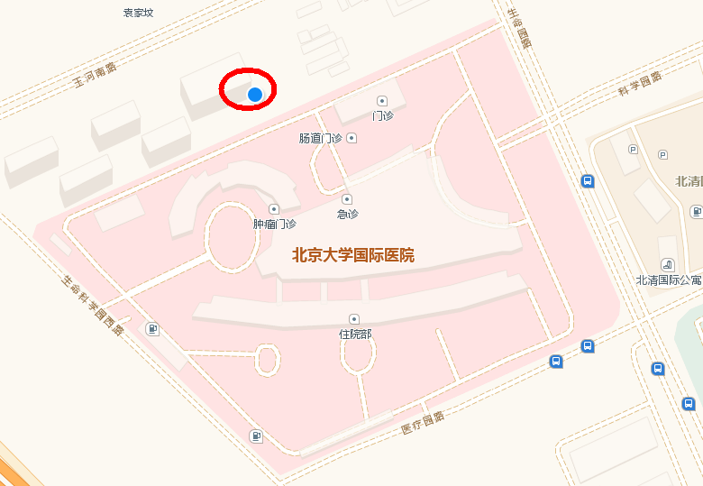
图中红色圈标注为北京大学国际医院健康管理中心位置

- 驾车从西门进，左转弯，顺着路一直向东，约200米，左手边健康管理中心1—4层（门朝东）；
- 驾车从东门进，右转弯，顺着路一直向西，约200米，右手边健康管理中心1—4层（门朝东）；

北大医疗康复医院健康管理中心
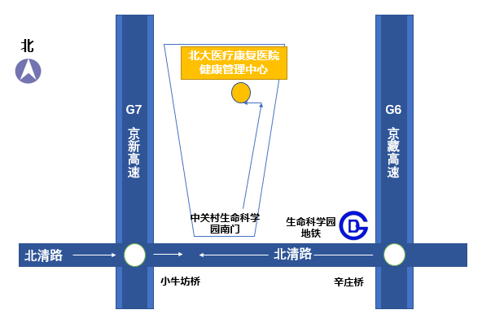

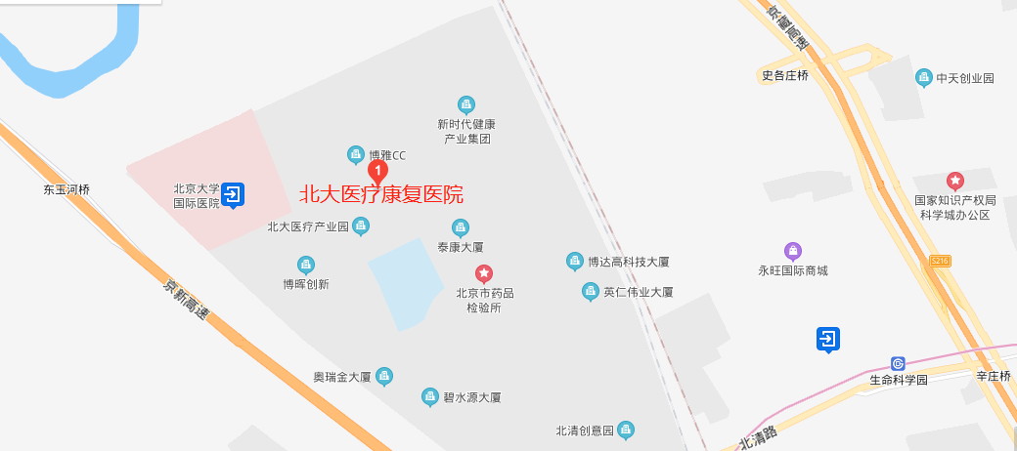

北大医疗康复医院健康管理中心到达指示图
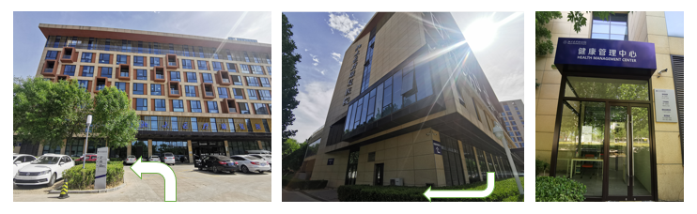
地址：昌平区中关村生命科学园生命园路8号院7号楼北大医疗康复医院健康管理中心
1.开车路线：
G6（京藏高速）高速北清路/北安河/牛北路/北七家出口（16号出口）驶入辅路，沿北清路向西行驶1.5公里到达中关村生命科学园入口，右侧直行三个红绿灯左转。
G7（京新高速）北清路/生命科学园/航天城出口（10号出口）驶入辅路，沿北清路向东行驶315米左转到达中关村生命科学园入口，右侧直行三个红绿灯左转。
2.乘车路线：
生命科学园地铁站换乘560、417路公交到医疗园。
生命科学园地铁站换乘871路公交生命园路北站下车，沿医疗园路东行3分钟。

二、检前特别注意事项

1. 体检报到
- 开检时间为周一至周六。每日体检报到时间为上午7：30到9：45，10：00截止报到。
- 对于非集中排检的员工请提前致电4006603886，并按预约时间携带身份证原件、手机、佩戴口罩到健康中心进行体检，未预约和未在预约时间内前来参检人员将无法在当日进行体检。请穿戴便于更换的衣物参加体检，不要携带贵重物品及首饰。
- 如您个人信息发生变化，请及时通知单位体检负责人，体检负责人将变更后信息告知我方。
- 为保障良好的体检秩序，请您妥善安排好体检当日的其他事宜，若体检过程因故离开，未完成体检项目将视为自动放弃，望您理解。

2. 检前准备注意
为了保障您健康体检的顺利进行和检查结果的准确有效，请您认真阅读检前须知。
- 体检当日请保持空腹，不要进食饮水。
- 体检前日不要吃含脂过高或油炸性食物，禁食含血制品
及含铁类过高的食物，应清淡饮食，勿饮任何酒类。
- 体检前日避免参加剧烈体育运动，保持7—8小时睡眠，晚8：00后不要进食，12:00后不要饮水。
特别人群
- 高血压、糖尿病、心脏病、哮喘等慢性病患者，请将平时服用的药物携带备用。
- 如您患有传染性疾病或其他急性疾病，为保障您和他人的健康，请务必痊愈后择期参检。
- 行动不便者参加体检，请提前告知并请家属陪同体检检查。
- 戴隐形眼镜者请改为外带眼镜受检。青光眼者，体检当日请勿点眼药水，以免影响眼压测试。
- 幽门螺旋杆菌检查要求1个月内不服用抗生素和胃药。
女士注意
- 怀孕或可能已受孕的女士，勿做X光、肛诊及妇科检查。
- 体检时请避开月经期，建议在停经后三天进行体检。
- 体检前日请停止阴道用药，清水冲洗，不用清洗液、避免性生活，以免影响宫颈细胞检查的准确性。
- 无性生活史者禁做妇科检查；未婚要求做妇科检查者，须本人签字确认。
- 体检时请勿穿戴有金属物质或带有扣子和饰品的内衣裤，以免影响检查。

三、体检报告
1.纸质体检报已全部取消，如需体检报告纸质版，请拨打体检中心前台电话。
国际医院健康管理中心前台电话：010-69007001。
康复医院健康管理中心前台电话：010-60849666。
2.健康管理中心于体检全部结束5个工作日（特殊项目除外）出具电子版体检报告，关注北大医疗怡健殿健康管理中心公众号，进行查询。

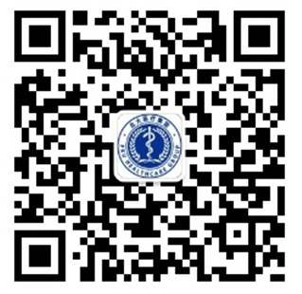

3.体检报告出具后，如需报告解读及检后就医服务可在微信公众号在线咨询，或拨打热线电话4006603886。

